附件1：
等级考试网上报名操作步骤
1、浙江农林大暨阳学院网站http://www.zjyc.edu.cn/，进入教务系统


2、凭学生学号、密码登录教务管理系统


3、在导航栏上“各类报名”处，选择“等级考试报名”
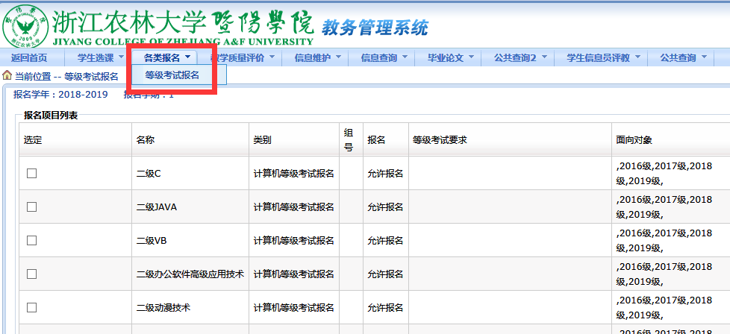

4、按“类别”选择某一类别的等级考试，如“二级办公软件高级应用技术”。两种不同类别不能一起选择，且同一类别只能选报一项
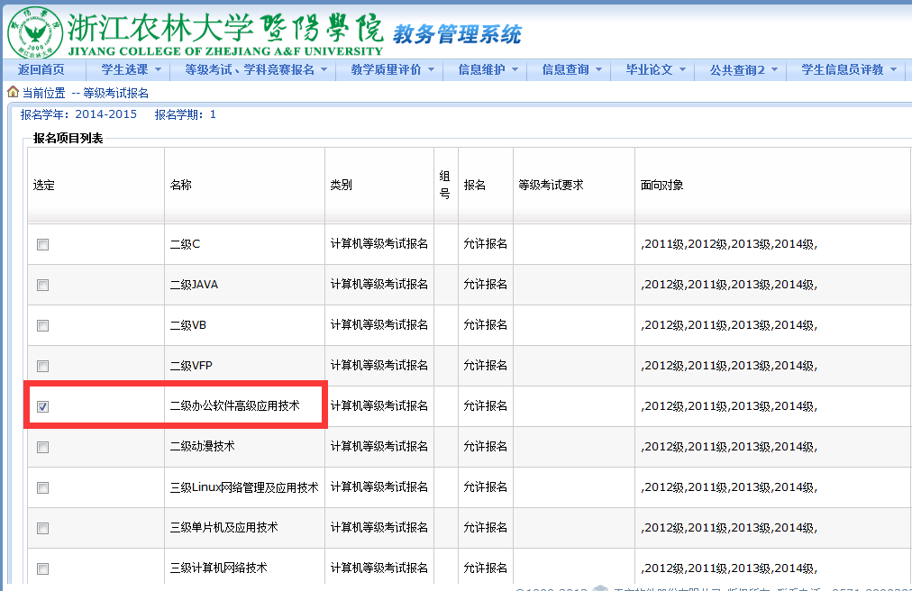

5、填入身份证号，并点击“确定”。在最下方“已报项目列表”，确认报名成功
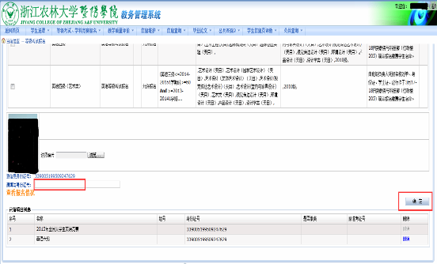

6、选择另一类别，如“英语四级”。填入身份证号，并点击“确定”。在最下方“已报项目列表”，确认报名成功。

